今日动态
2024.3.26
一、早晨入园
今天应到30人，实到27人。请假的小朋友在家里好好休息吧！其他小朋友早上来的都挺早的，注意一下入园时间哦！
 |  | 
 | 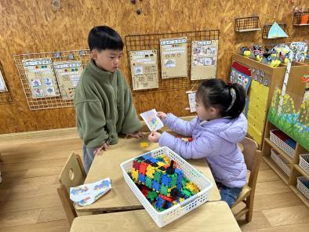 | 
二、集体活动
今天的集体活动是社会《远足中的安全》。“幼儿园远足活动”通常是指教师组织幼儿集体步行到某一目的地的体育活动。孩子们走出幼儿园，面对广阔的大自然，常常会有一种无拘无束的感觉，甚至有时会惊奇于一些偶发事件而激动不已。这常常是不安全的因素产生的重要源头。为此，结合开展幼儿远足活动的实际情况，我们组织孩子们讨了一系列安全问题，旨在提高他们的自我保护意识和能力。
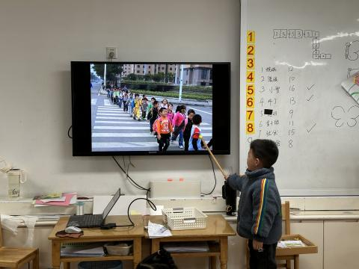
我们的远足时间是周五哦！到时候也会发信息给各位家长的，不需要现在就把小书包背来哦！
三、区域游戏
小朋友们自主选择区域进行游戏。
 | 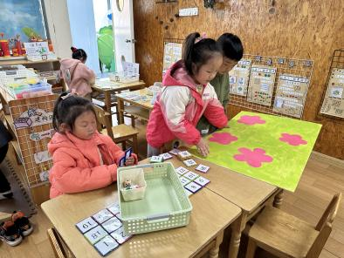 | 
 |  | 
四、温馨提示
1.“乐创投篮”益智科技竞赛报名马上就要截止啦！此项比赛为常州市教育局和市科协举办的正规比赛，除比赛需要的器材（每套180元）购买外，没有其他任何的培训费、教材费等费用，需要报名的家长还可以报名哦！（备注：报名时间截止本周三）

